URAL

题目 附件 算法 正文 注意 引用 说明
作者:cloudygoose

1000 A+B Problem
数学（？）
请Ctrl c+ctrl v
program Plus;
var a,b:longint;
begin
readln(a,b);
writeln(a+b);
end.
注意 ：不是高精度加法

1001 Reverse root
数学
直接输出。
1001.pas

1002 Phone numbers
动态规划
直接动归即可。
1002.pas

1003 Parity
并查集
著名的“朋友敌人”问题，每个跟存一个敌人结点，或者也可以用带权二叉树。
注意：点的坐标很大，要hash或者离散化。
1003.cpp

1004 Sightseeing trip
图论
用FLOYD求最小环。
g[i][j]=i,j之间的边长
dist:=g;
for k:=1 to n do
begin
for i:=1 to k-1 do
for j:=i+1 to k-1 do
answer:=min(answer,dist[i][j]+g[i][k]+g[k][j]);
for i:=1 to n do
for j:=1 to n do
dist[i][j]:=min(dist[i][j],dist[i][k]+dist[k][j]);
end;
最小环改进算法的证明
一个环中的最大结点为k(编号最大)，与他相连的两个点为i,j，这个环的最短长度为g[i][k]+g[k][j]+i到j的路径中,所有结点编号都小于k的最短路径长度。根据floyd的原理，在最外层循环做了k-1次之后，dist[i][j]则代表了i到j的路径中，所有结点编号都小于k的最短路径.
综上所述，该算法一定能找到图中最小环。
1004.cpp

1005 Square frames
模拟
一开始我以为要死搜的，后来看了网上大牛说每次找有的拿下来就行了。一想也对，因为就算你这次拿错了矩形，正确的矩形可以下次再拿（因为那部分被覆盖掉了，变成了’?’）。
因此每次死找一个可能是正方形的东西，把它变成’?’，然后继续找，直到全部都是’?’为止，注意:找正方形的时候别把都是’?’也算在内。
1005.cpp

1007 Code words
枚举
根据题目的意思枚举各种情况就行了，注意用部分和优化。
1007.cpp

1008 Image encoding
模拟
直接模拟，需要细心。
注意：如果只有一个点，输出
2 3
.
不是2 3.
1008.pas

1009 K-based numbers
递推
设f[i]表示k进制长度为i的数（开头不为0）有几个，则
F[i]=(k-1)*(f[i-1]+f[i-2])
F[i-1]表示第i-1位不为0，f[i-2]表示第i-1位为0。
1009.pas

1010 Discrete Function
数学
很容易证明解必定出在两个相邻的点之间，因为如果它们之间有点比它们的连线高，那么这个点与这条线的左端点或者右端点的斜率肯定比原来两点大了。所以直接枚举便可。
注意：本题中的斜率是绝对值；虽然题目中的范围是longint，但如果计算maxlongint-(-maxlongint)时还是会超界，所以用int64；因为两点必相邻，所以可以把纵坐标的差直接当成斜率，不用实数运算。
1010.pas

1011 Conductors
枚举
直接枚举答案，注意精度，因为题目说了只有两位小数，所以可以乘上100化成整数来判断。
1011.pas

1012 K-based numbers. Version 2
递推
直接递推，s[n][0]表示n位最后一位为0，s[n][1]表示最后一位为1。
1012.cpp

1013 K-based numbers. Version 3
递推
和1012完全一样，用了高精度而已。
1012.cpp

1014 The Product of Digits
DFS
首先我们要判断n是否能用2~9之间的数的乘积表示出来，先将n分解质因数，如果发现有大于9的质因子就可以直接输出-1了。然后就开始搜索，搜索时使序列严格递增，就非常快了。
注意：n=1时输出10。
1014.pas

1015 Test the Difference!
DFS
直接死搜，用一个多维布尔数组判断是否出现过便可。我们只要每次搜两种变化即可：水平转90度，向前转一次。
1015.cpp

1016 A Cube on the Walk
图论-最短路
这个色子在每个格子上只会有24种状态（六个地面乘以4个方向），所有状态只有8*8*24个，直接状态压缩dijkstra即可。预处理非常麻烦。
1016.cpp

1017 The Staircases
动态规划
F[i][j]表示i列最高那列最多有j块的方法数，f[i][j] = f[i-1][i-j]+f[i][j-1]，分别是消掉最下面一行，和继承j-1块。
1017.pas

1018 A Binary Apple Tree
动态规划
利用本题是二叉树，做树型动规。F[I,j]表示以i为跟的子树留下j根枝的最大值，枚举左子树留下多少枝，减一下就能得到右子树留下的了。最后注意剪枝。
1018.pas

1019 A Line painting
模拟
最大长度非常大，因此暴力是不行的了，只能从n<=5000下手。我们能知道，对每个点来说，它在整个过程中可能被涂黑或涂白很多次，但它最后的颜色取决于最后涂的颜色，如果给每个操作都加个优先级（其实就是操作的顺序）的话，那么一个点最后的颜色就是看涂白的操作中优先级最大和被涂黑的操作中最大优先级哪个更大了。
知道了这些，我们把每个操作都分为2个，比如第二次操作为100 200 w，把它分为从100开始涂白，优先级为2，和到200停止涂白。然后把这些操作（2倍的n个）按位置排序，对2个颜色都维护一个优先级序列，表示目前有哪些操作涂到了这个点。最后从头到尾扫一遍，每到一个点，就看这个点上全部的操作，如果是“开始涂”的操作，就在这个颜色的优先级序列中加入，如果是“停止涂”，就在序列中找到对应的“开始涂”操作并将其删除。看完之后，在序列中找到最大值，看白的和黑的哪个大，我们就知道从这个点开始涂什么颜色了。题目就转换成告诉你一些点，表示从这些点开始都涂黑或白（有顺序），这样统计起来就十分简单了。
1019.pas

1020 Rope
数学
答案为那几个点组成的多边形周长加上半径为R的圆的周长。
1020.pas

1021 Sacrament of the sum
枚举
直接枚举判断。
1021.pas

1022 Genealogical tree
DFS
对每个点都DFS，得到它们的深度，最后排序输出。
1022.pas

1023 Buttons
博弈
可以判断，当有个L时，后手能保证每次都从堆里拿出l+1个钮扣，因此只要找出k最小的约数，再-1就是l了。
注意：当k是质数时要直接输出，否则可能超时。
1023.pas

1024 Permutations
数学
从每个数出发，最后必然会回到自己，我们把所有这些循环的长度都找出来，最后它们的最小公倍数就是答案。
1024.cpp

1025 Democracy in danger
贪心
从小到大排序即可。
1025.pas

1026 Questions and answers
模拟
直接排个序就行了。
1026.cpp

1027 D++ Again
模拟
水题，我是先把注释过滤掉，然后统计下括号就行了，陷阱很多。
1027.cpp

1028 Stars
数据结构-树状数组
排个序然后做个部分和就行了，我用了树状数组。
注意：坐标可能为0，树状数组数组不能处理0的，所以可以把坐标全部加1避免0的出现。
1028.cpp

1029 Ministry
动态规划
F[I,j]表示到第i层j房间的最小费用。因为在同一层既可以向左走又可以向右走，所以在同层中动规时要从左往右刷一遍在从右往左刷一遍。
1029.pas

1030 Titanic
数学
先换算成三维坐标系中的坐标，再算球面距离。
1030.cpp

1031 Railway tickets
动态规划
很容易想到n*n的动规，但那样时间不太好，我们可以优化。
设f[i]为到第i个车站的最小花费，首先，f[i]必然是递增的。对于每个f[i]可以由l1,l2,l3分出三个区间，又由于f的递增性，可以判断每个区间其最前面的站必然是花费最少的。因此我们只要开三个变量分别指向三个区间的最前端，扫一遍即可。
注意：两个目标站可能前大后小，这时要注意换过来。
1031.pas

1032 Find a multiple
数学
作从第0个数到第n个数的部分和，并将它们mod n，根据抽屉原理，必有两个余数是相同的，那么将这两个部分和相减就必是n的倍数。
1032.pas

1033 Labyrinth
搜索
把能走到的点都过一遍，边过边统计墙数，最后*9。
注意：不一定能从入口走到出口的。
1033.pas

1034 Queens in peaceful positions
枚举
枚举三个皇后，然后交换它们的列，再判断对角线就行了，n^4。
1034.cpp

1035 Cross-stitch
题目大意：给出一个用针缝过线的矩形，针会缝在正面和反面，每一针只能一正一反地缝，问最少几针能缝出所给图形。
图论
首先，定义线就为边，正面的边，为正边，反面的边为负边。对于一个连通块，对于某个顶点，设k=abs(正边数-负边数)，说明在这个点上，以该顶点作为开始端点，或结束端点的的针数至少为k，设count为此连通块的k总和，如果count=0那么ans+1,否则ans+count div 2(因为一个是头，一个是尾所以要除以2），不懂的可以看刘汝佳的黑书P274。
注意：找连通块DFS时需要开大内存。
1035.pas
题解来自：NOCOW

1036 Lucky tickets
动态规划
F[i][j]表示i位和为j的数有多少个。
注意：要高精度。
1036.pas

1037 Memory management
数据结构：线段树
用线段树区间最早结束的点和编号最前面的空结点。
1037.cpp

1038 Spell checker
模拟
注意细节letter只指字母，就是说如果在单词中出现数字就算另一个单词开始了。
1038.pas

1039 Anniversary party
动态规划
本题中的关系可以构成一颗树，headmaster就是树跟。用f[I,1]表示以i为跟的子树如果选了i的最大值，此时i的子树的跟都不能选。F[I,2]表示以i为跟的子树如果没有选i的最大值，此时i的子树的跟可选可不选。由于树的关系没有明确的顺序，我们可以使用深搜的方式（见程序）来动态规划。
注意：本题的内存限制。
1039.pas

1040 Airline company
题目大意：给出一个连通无向图，从1..m给每条边编号，使得每个点出发的所有边的最大公约数是1。
DFS
感谢NOCOW的大牛！
首先要注意到，题目给出的是一个连通图。
从点1开始直接做DFS，把搜到的边按顺序从1开始编号，因为除点1之外的点必有两条边在DFS序列中相邻，而相邻的两个数必然互质，符合题目。而点1因为第一条边的编号就是1，必然互质。因此本题必然有解。
1040.pas

1041 Nikifor
题目大意：给出m个n维向量，m<=2000，n<=50，每个向量有一个价格，请你挑选n个线性不相关的向量，使它们的价格总和最小。
数学：线性代数
我直接抄yuhch的解题报告了。
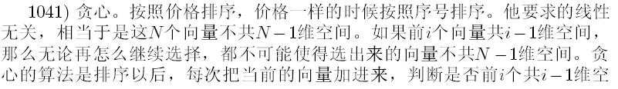
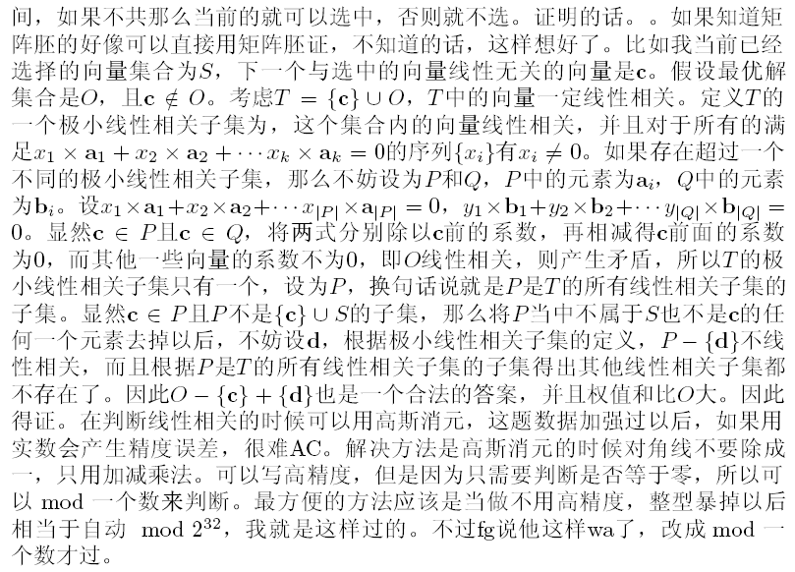
1041.cpp

1042 Central heating
数学：异或方程高斯消元
就是解一个异或方程，因为题目说了每个人都不能被其他人的组合所替代，所以秩为n，必有唯一解。
1042.cpp

1043 Cover an Arc
题目大意：给出三个点确定一段圆弧，请你找出一个最小的平行坐标轴的矩形覆盖这段圆弧。
数学：圆的方程
先用给出的三个坐标来确定圆的方程。
把三个参数代入，两式想减，很快就能得出关于a和b的二元一次方程，很容易就解出圆心坐标。
有了圆心之后我们算出圆的最上、最下、最左、最右四个顶点，把不在弧上的排除，剩下的顶点和题目给出的三个点组成一个点集，我们求出这个点集中最上、最下、最左、最右的四个坐标就是所求的矩形了。好了，怎么判断一个点在不在弧上呢？我又发现叉积可以胜任，请看下图，那个绿点是待判断的点，我们把绿点和弧中的一点连线，当点在弧上时，弧的两端都在线的一边，当旅店不在弧上时，两个端点都在线的两边，因此我们用叉积就能判断绿点在不在弧上了！
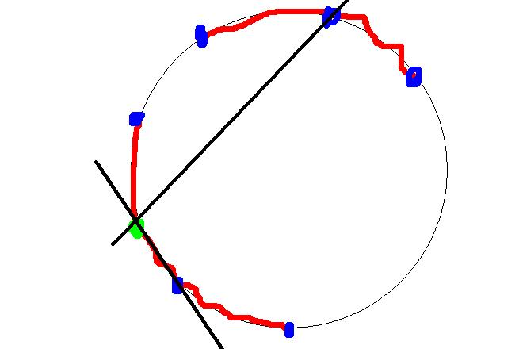
1043.cpp

1044 Lucky tickets. Easy!
递推
F[i][j]表示i位和为j的号码有多少个，简单的递推。
1044.cpp

1045 A funny game
树型动规
本题给出的是一颗树，而且只能往下走，自然想到树型动规，win[i]表示走到i的先手是否必胜。当i的儿子中有一个必败时win[i]=true否则为false。
我的程序中使用了模拟堆栈。
1045.pas

1046 Geometrical dreams
题目大意：给出一个n个点的多边形，在每一边AiAi+1上有一个等边三角形AiMiAi+1（mi是顶角），现在告诉你每个Mi的坐标和每个顶角的大小，请你算出多边形每个顶点的坐标。
数学：解方程
解方程，设第一个点A1是(a,b)，放到复平面上就是a+bi，则A2就是
(A1-M1)*(cos(m1)+sin(m1))+M1，我们把它展开，得到A2=X*A1+Y的形式
这样我们依次算下去，就能得到A2,A3。。。最后又回到A1，因此得到了一个形如
X*A1+Y=A1
的方程，把它解出来就得到A1的坐标了。
1046.cpp

1047 Simple calculations
数学：解方程
Ai+1=2*Ai-Ai-1+2*Ci
用这个递推式就能把An+1用A1表示出来，解个方程就行了。
1047.cpp

1049 Brave balloonists
数学
将每个数分解质因数，设质因数ai有bi个，约数的个数就是(b1+1)*(b2+1)*(b3+1)…..注意只要答案最后一位就行了，一路mod 10便可。
1049.pas

1050 Preparing an article
字符串处理
小心点就行了。
1050.cpp

1051 Simple game on a grid
题目大意：m*n个棋子组成矩形排列着，你可以把一个棋子越过另外一个，使得另外一个被吃掉，问最后能使棋盘上剩下的棋子的最少的个数。
数学
当m或者n为1时，答案显然是(m+n)div 2，当其中有一个为2时，我们也不得不用下面那行吃掉上面一行使得只剩一行，然后答案还是(m+n)div 2。
排除了上面两种情况，然后，见下图。
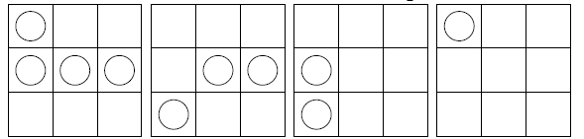
就是说一行中的连续三个子可以借助上面左边的一个子被吃光，靠这种方法我们就能把m*n消到4*5的范围内，接着我们靠死做发现，只要n和m不整除3，总能把棋子消到只剩一个。否则，只能剩2个。将初始的棋子中(x+y)mod 3=0的个数记为a，(x+y)mod 3=1的个数记为b，(x+y)mod 3=2的个数记为c，开始时abc显然同奇偶，而我们每次操作，abc肯定还是同奇偶的，因此不可能只剩一个子。
1051.cpp

1052 Rabbit hunt
枚举
直接n^3做就行了。
1052.cpp

1053 Pinocchio
数学
答案就是所有数的最大公约数，那是一个辗转相除的过程。
1053.cpp

1054 Hanoi tower
数学
移动n个盘子的步骤数是2^n-1，有了这个，我们每次看最底下盘的位置，比如n=3时，第三个盘如果在第一柱那没事，如果在第二柱那么就等于已经把前2个盘移到了第三柱，如果在第二柱那就输出-1了，就这样推n步就行了。
1054.cpp

1055 Combinations
数学
把全部分解质因数就行了。
1055.cpp

1056 Computer net
解法1：树的最长链
可以判断，中心点就是树的最长链的中间那个点，找到最长链可以用这个经典算法：先由一个点找到离它最远的点，再找到离那个点距离最远的点，这两个点之间的路径就是最长链了，然后分别根据最长链长度的奇偶输出中间的一个，两个点，便是解了。
注意：多叉树，而且结点又很多，存储上要注意。
1056.pas

解法2：树型动规
F[i]表示离i最远的点到i的距离。Son[i]表示i结点向下的子树（儿子）中最远的点到i的距离。
动规的思想就是f[i]为max{ f[father],f[sons]}但我们不可能同时得到f[father],f[sons]，因此可以先自底向上动规，先得到son数组。然后在自顶向下，就能得到f数组了。这里有个问题，比如结点i，它的父亲是j，但是f[j]是由son[i]得到的，这时的f[j]对i来说就是非法的了。为了解决这个问题，我们可以在计算f[j]的时候存两个最大的值，并记下它们的来源（不能相同），然后算f[i]的时候，就可以找到那个不是从i得到的f[j]最大值了。
1056-2.pas

1057 Amount of degrees
数学
感谢NOCOW的大牛~
get(i)表示0到i的有几个满足要求的数
最后输出get(y)-get(x-1)
get(x)怎么算呢？
设pow[i]=B^i,
通过这一段代码
for i:=n downto 0 do
if l>=pow[i] then
begin
dec(l,pow[i]);
data[i]:=1;
end;
这是很像求二进制数啊，其实就是得出
x=data[n]*b^n+data[n-1]*b^(n-1)……data[0]*b^0; （*）
其中data[i]只能为0或1，我们用一点简单的组合公式（请看程序中我的注释）就能算出比x小的，能表示成（*）式地，且data中1的个数正好为k个的数有多少个。
注意：使用int64。
1057.pas
http://www.nocow.cn/index.php/URAL/1057

1058 Chocolate
题目大意：给出一个凸的n边形，请用一条线把它分成面积相同的两部分，要求这条线的长度最短。
数学：计算几何
我们采用的方法是枚举两条边，那么这条线就夹在这两条边之间。如图，我们枚举了ab和cd两条边，现在我们要求出m1m2的长度。
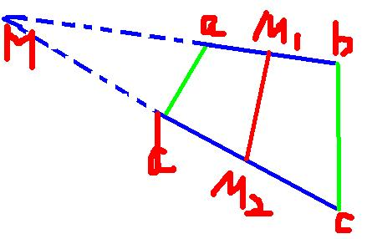
因为已经枚举了两条边，则四边形dm2m1a的面积就固定了，很容易就能算出，如果我们枚举dm2的长度，就能直接得出点m1的位置，这是一个能AC的算 法。
进一步，通过观察我们发现，令函数f(x)表示dm2长为x时m1m2的长度，我们发现f(x)是一个单凸的函数，所谓单凸函数，就是如下图这种先递减再递增的函数。
（我表达可能有点问题）
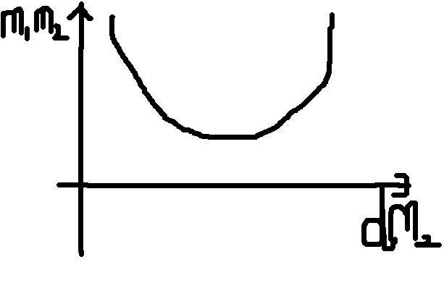
这是为什么呢？请在回到图1，我们把ab和cd延长出去交于m，
则此时三角形mm1m2的面积是固定的，而他的面积是Smbc*(mm1*mm2)/(mb*mc)，因此mm1*mm2的值是固定的。再由余弦定理， (m1m2)^2=mm1^2+mm2^2-2*mm1*mm2*cos(m)，因此f(x)是一个单凸函数。
其实已经可以发现，当m1m2最短时，mm1和mm2一定是相等的，就是说那条线到两边的同旁内角一定
相等，所以说其实m1m2的位置是可以直接算出的，但比较烦，特别是平行的时候，我没敢编。
有了这个性质，我们就可以用三分法来求出那个最低点在哪里了。所谓三分法就是在把(a,d)分成(a,b,c,d)，使得b-a=c-b=d-c=(d- a)/3。
然后根据f(x)在这四个点的值，来判断最低点在哪个区间里，这个问题留给大家思考了，答案在程序里很清楚。
1058.cpp

1059 Expression
数学
化成(((a0x+a1)x+a2)x+a3)+a4这样的形式。
1059.cpp

1060 Flip Game
广搜
直接广搜就行了。
1060.cpp

1061 Buffer Manager
模拟
令s[i]表示从i开始往前k个数的和，则s[i]=s[i-1]+a[i]-a[i-k]，这样O(n)扫一遍就行了。
1061.cpp

1062 Triathlon
题目大意：每个人对三个项目有三个速度（大于0），你来确定每个项目的赛道长度（都大于0），请问对每位选手，你是否能让他获得第一名。
数学：半平面交
对于选手i，我们需要找出x,y,z，使得对每个选手j，有
因为x,y,z都是大于0的，所以我们可以忽略掉z，把它简化成
它所表示的范围这是一条直线的左边（或者右边），对每个选手i有n-1条直线来分割平面，因此用半平面交的算法来解决这道题。因为自身水平问题，我用的是n^2的算法。
算法的大体是，给出一个多边形表示目前的点集，然后用一条直线去割这个多边形，得到一个新的多边形，就这样不断地割下去看到最后还剩多少。在程序里，我们用一个数组来表示多边形。
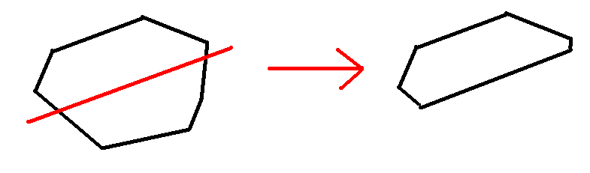
具体实现，就是按顺序枚举原多边形上的，如果发现这个点在直线的左边，则把它放入新的多边形，如果发现点i和i+1分别在直线的两边，则把这条线段和直线的交点放入新的多边形。
在程序一开始，我们用一个正方形作为原多边形，边长是一个很大的数就行了。
注意：要提高精度。
1062.cpp

1063 Domino Puzzle
题目大意：比较复杂，自己看吧，这题是好题。。。
搜索+贪心
真窝囊，最近老是看别人的题解，这道题是看网上天之骄子sky的。。。
先建图，只建六个点，然后进来个骨牌(I,j)就把(I,j)的无向边连上。每条边就代表一个骨牌。然后我们需要添加一些边，使这个图有欧拉路。
一个无向图有欧拉路的充要条件是它度数为奇的点的个数是2个或者0个，并且图要连通。
由于这个图只有6个点，所以做的时候可以不考虑时间复杂度。。。
我们先把图的连通块分出来，然后在块之间枚举边把块合成一个。这是搜索的部分。
然后是贪心，注意到，因为是无向图，所以奇点的个数只会是0或者偶数个，因此我们只要把1..6中的奇点里最前面几个点配对连起来，使得奇点个数减少到0个或者偶数个就行了。
1063.cpp

1064 Binary Search
枚举
注意到n<=10000，直接枚举做。
1064.cpp

1065 Frontier
计算几何
先连边，i点到j点有边的时候，当前仅当i到j这一块中不包含任何纪念碑,可以以i为一端点，以j,j-1为另外两个点的三角形来判断其中是否包含纪念碑;
然后就是求最小环了;
特别注意两点：
（1）当前三角形如果为一条直线则跳过
（2）最后的路线不能为一条直线
1065-nocow.pas
http://www.nocow.cn/index.php/URAL/1065

1066 Garland
二分法
因为最后一个灯肯定是第一个和第二灯的高度的一个函数，而第一个灯已经确定了。所以二分第二个灯的高度就行了。
1066.cpp

1067 Disk Tree
模拟
没抄了网上一个挺好的做法，把输入的那些行都存起来，把\全部改成(char)1，就是最小的那个。然后整个排一下序，最后输出的时候，只要把这行和上面一行比较一下就知道要打几个空格了。
1067.cpp

1068 Sum
模拟
直接做。
1068.cpp

1069 The Prufer code
题目大意：一个树一样的图，每个结点由1-n标号，每次取标号最小的叶子结点删掉，同时把和这个叶子唯一连着的点输出，然后再找标号最小的叶子结点。。。直到最后只剩n号点。现在给你这个长n-1的输出序列，请你把图还原出来。
堆
注意到，当一个结点在之后的序列中不出现时，他成为了一个叶子结点，因此我们维护一个“可能是叶子结点”的结点堆，先把序列中没有的点加入，然后依次处理序列s[i]，每次从堆中取标号最小的点出来，他就是s[i]的叶子，然后如果s[i]之后不出现了，也成为了一个叶子，就把它加入堆中。这样每次操作的时间是log(n)。
这题显然应该用极小堆，但我最近在学splay，就用splay编了。
1069.cpp

1070 A local time
模拟
主要问题是把两次飞行的所用时间算出来（不算时差），把两个时间+24试试就行了。
1070.cpp

1071 Nikifor 2
枚举
枚举base，然后贪心判断就行了。
1071.cpp

1072 Routing
图论：最短路
直接BFS就行了。
1072.cpp

1074 A very short problem
模拟
首先要明确此题是水题。
唯一要注意的是，当e过大时，把e设成500，因为题目说了输出最多200位，e那么大没意思的。
1074.cpp

1075 A thread in a space
平面几何
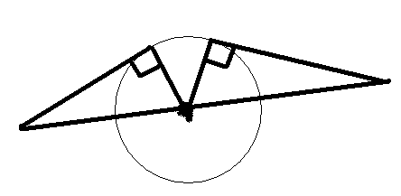
算这个东西。
1075.cpp

1076 trash
二分图最优匹配
使用裸的KM算法，要读清楚题目。
1076.pas

1077 Travelling tours
问题描述：
有N个结点（1－N）的M条边的图，求最多的环T，使每个环每个节点各不相同，并且每个环至少有一条边不在另外T-1个环的边集之中。
图论
问题解决：
首先要找出图中所有的连通分量，设个数为p，则最后的答案就是m-n+p。
因为在每个连通图中，设最小生成树每条路径为1，非最小生成树中的路径设为2，当找到(a, b), d(a, b) = 2时，有最小生成树的定义，a必定可以找到一条直全为1路径到达b。如果这个连通分量中点数为n，边数为m，则答案个数就是不在生成树中的边数m-n+1。
http://hi.baidu.com/hj432/blog/item/789a956349c4a5660d33fa18.html
1077.pas

1078 Segments
动态规划
先将数组按左端点从小到大排序，根据题目，必定的右边的段被左边的段包含，这样我们就可以动规了。设f[i]表示到i为止（i长度最小，必须包括i）的最长长度。
f[i]=max{f[j]+1} j=0..i-1且i被j包含
注意：本题中包含必须左右端点都不同。
1078.pas

1080 Map Colouring
搜索
直接从点1出发DFS，边搜边涂色，碰到有矛盾就退出。
1080.cpp

1081 Binary Lexicographic Sequence
动态规划
很简单的DP，f[I,0]和f[I,1]分别表示第i位是0或者1的方案数就行了。
1081.pas

1083 Factorials!!!
水题
没话说。
1083.cpp

1085 Meeting
枚举
可以先用floyd把每对点之间的距离求出来，然后枚举一个站，把每个人的钱加起来即可。
注意：有月票是去哪里都不要钱，不是哪里都可以去（必须要有路线联通）。
1085.pas

1086 Cryptography
水题
直接做一个质数表就行了。
1086.cpp

1090 In the army now
归并排序
本题就是统计逆序对的总数，可以使用归并排序。归并排序一次把数列分成左右两半，那么一个逆序对只可能有三种情况：两个数都在左边，都在右边，一左一右。而左右两部分是递归处理的，我们不用管，重点就是一左一右的情况。这其实很容易，当右半部分有输出时（就是确定位置），这时说明左半部分剩余的所有数都比这个输出的数大，而且它们的原位置一定都在这个数的右边，则此时这个数与它们全部构成逆序对，把它们的个数加上就行了，具体见程序。
题解来自：NOI专刊
1090.pas

1092 Transversal
题目大意：(2*n+1)*(2n+1)的01矩阵，你的操作是：选择2n+1个格子并把它反一下，前提是这些格子覆盖了2n+1行和2n+1列，问最后能否使1的个数小于2n+1。
数学：构造
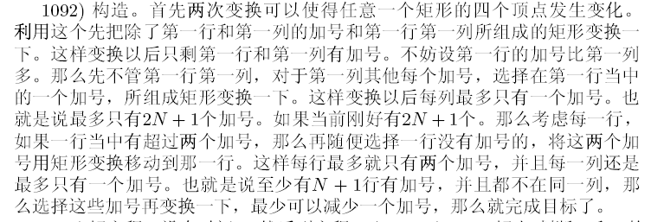
1092.cpp

1093 Darts
数学：解方程
很无聊的一题，设变量t（时间），然后用两向量垂直列出一个二次方程，解出t，最后看过了t时间投标和圆心的距离是否小于r即可。
1093.cpp

1096 Get the right route plate!
最短路径
把每个盘子都作为点，如果i盘的两个数字有一个等于j盘的第一个数字，就说明i能到j（注意，不是双向边），可以把新拿到的盘子也作为一个点加进去，然后对这个点做dijkstra，最后找找到能换到的盘子中有没有符合目标的，输出路径便可。
注意：路径必须是最短的，虽然题目中貌似没说。
1096.pas

1097 Square country 2
枚举
大体思想是二分答案，如何判断一个边长是否可行呢？比如当前是边长为ans，坐标在ansx，ansy，则枚举每个>ans的正方形，设其左上角为x1,y1，右下角为x2,y2，则如果ansx在[x1-ans+1,x2]或者ansy[y1-ans+1,y2]之间，则不可行，因为ans覆盖到了那个正方形（大家画一下就知道了），如何确定ansx,ansy呢？可以枚举两个大于ans的正方形的边界（请看程序）。结果我猛然看了某人说了一个O(n^3)，我更加深刻地认识到了自己的SB程度。直接枚举不就行了么，二分个毛毛。。。
1097.pas

1099 Work scheduling
图论：一般图的匹配
一个裸的一般图的最大匹配问题，使用Edmonds Blossom-Contraction Algorithm。
1099.cpp

1100 Final Standings
枚举
从100到0枚举分数，然后扫一遍输出。
1100.cpp

1101 Robot In The Field
表达式求值
这道题其实就是一个表达式求值啦，我是这样做的，用堆栈。设两个堆，一个放变量，一个放运算符，有NOT当然算NOT，然后如果顶上是AND也要算（因为AND优先级比OR大）。这样一来以后剩下的就只有OR了，最后把所有OR一口气算掉。
1101.pas

1103 Pencils and Circles
题目大意：给出n个整点（n<=6000)，请选出3个点，使它们组成的圆正好围住了剩下点的一半，没有三点共线 或者四点共圆。
数学：几何
先求出凸包，然后选择凸包上任意相邻的两个点，这样剩下的点都在它们的一侧，接着求出所有其他点和这两个点的角的大小， 把n-2个角排序，选择中间那个角对应的点即可。
1103.cpp

1105 Observers Coloring
题目大意：有N（N<10000）个区间（实数）表示的时间段，这些时间段覆盖了一个范围（没有空隙，区间会互相重叠），现在你可以给某些区间染上色，问你能否找出一种染色方案，使得在时间范围里只有一个染色区间的时间是总时间的3分之2以上。
数学：构造
如果存在一起区间删掉后，不会有一段时间没人，那么就把它删掉。把这样的区间都删光，接着把剩余的区间按左端点排序，那么第i个区间和i+1个区间一定相交和第i+2个一定不相交，我们把编号为奇数的区间加起来，如果总和大于2/3*T则用，然后再看看编号为偶数的区间，如果还不行就全部都取，因为T-(a+b-T)>T-(4/3*T-T)>2/3*T，因此一定有解。
实现上那个判断区间是否是必需的我很纠结，最后还是只用了n^2判断加了个很傻的优化才过的。
问了CYX，CYX说离散+线段树就行了，也对哦。。。不过没心情编了。。。
1105.cpp

1106 Two Teams
题目大意：给出n个人，每个人都会有一些朋友，朋友关系必是相互的。请你把这些人分成2队，使得每个人在另外一队都有朋友。
模拟
这道题我的做法很繁琐，用并查集处理。比如i是j的朋友，则i到j连边，同时把j到i的关系删除（以免重复），这样最后的并查集肯定是棵树，所以不会有冲突。
1106.pas
另外看到一个做法，比我的好多了，这就是差距啊:
每个连通块bfs一次，把奇数层的放一起，偶数层的放一起。
1124.pas

1107 Warehouse Problem
题目大意：你有由1..n组成的k个数列，两个数列相等的数字个数等于其中一个的数字个数-1时这两个数列“相似”。你要把这k个数列分给m个人（m>n），且每个人得到的数列中不能有相似的。M,n100，数列个数50000，数列长度100
模拟
看了网上大牛的题解，感谢大牛！
当两个数列（设其实较长的长度为a）相似时就会有a-1个数相同，而不相同的两个数之差不会大于N（最多N减去0），因此两个相似的数列之和mod (n+1)必不相同，按这个规则分配即可。
1107.pas

1109 Conference
题目大意：求出一个图的最小点覆盖集（边数）。
二分图-最大匹配
假定我们依次给每个点都连出去一条边，则答案是m+n。而如果连出去的边连到了一个没有连过边的边，那么到那个点时就不用连了，答案减少1。因此我们需要尽量连这样的边，想到了最大匹配。答案为总点数-最大匹配数。
1109.pas

1111 Squares
计算几何
如何判断在内部？先得出正方形的面积，再用点到正方形的每条边做叉积，把绝对值/2交加，如果相等就在内部，如果不等就在外部。计算点到线断的距离注意分垂足在线段上和不在讨论。
1111.pas

1112 Cover
贪心
其实题目说的就是求最多能剩下几个区间。按右端点排序，能放就放。
1112.pas

1113 Jeep
题目大意：一辆吉普车要穿越沙漠。沙漠有N千米长。吉普车每开1千米就要耗费1升油。汽车油箱容量为M<N升。起点有一座加油站，储存着无限的油。吉普车可以在沙漠中任意一点建立储油罐，储油罐可以容纳无限的油。编程计算吉普车穿越沙漠所需要的最少油量。
数学
这是一个经典的数学问题，我从http://www.sciencenet.cn/m/user_content.aspx?id=240581把解法摘了下来，证明我实在想不出来>_<。
现在，对沙漠汽车的穿越问题作一般性的分析描述。
我们假定汽车一次供给量L，能够完成行程a，如图所示。
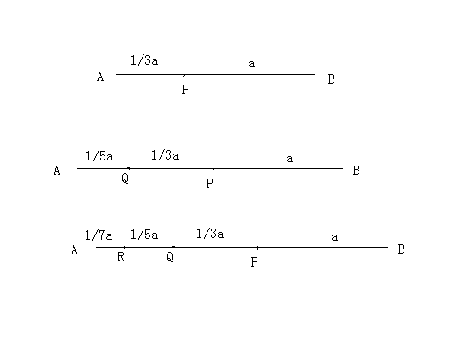
从A到B，途经P点，P为一个供给储存点。为保证完成行程，P点处的最少供给量L保证完成PB，即一个行程。
为保证P处有一个L，需要先完成AP段行程；汽车在AP段来回3次，也就是行驶1/3a需要一次供给量L。也就是供给量2L可完成a+a/3的行程。
如果从A到B途经P、Q两个供给储存点，需保证到达Q时有供给量2L（汽车在AQ段来回5次），到达P点时有L。这样，供给量3L可完成a+a/3+a1/5的行程。
如果从A到B途经P、Q、R三个点，需保证R时有供给量3L（汽车在AR段来回7次），到达Q时有供给量2L，到达P点时有L。这样，供给量4L可完成a+a/3+a/5+a/7的行程。

一般地，nL的供给量可完成
(1+1/3+1/5+……+1/(2n-1))×a的行程。
由于式中的和是发散的，只要有足够的供给量，汽车不停地来回倒腾，可以到达任意远的地方。
1113.pas

1114 Boxes
动态规划
F[I,j,k]表示i个箱子，放j个红球，k个篮球的方案数。DP方程比较简单，枚举最后一个箱子里放多少即可。
f[0,0,0]:=1;
for i:=1 to n do
for j:=0 to a do
for k:=0 to b do
begin
for a1:=0 to j do
for b1:=0 to k do
f[i,j,k]:=f[i,j,k]+f[i-1,j-a1,k-b1];
end;
仔细考察f[i,j,k]:=f[i,j,k]+f[i-1,j-a1,k-b1]，比较f[I,j-1,k]和f[I,j,k-1]的枚举量，利用容斥原理，容易得出f[i,j,k]:=f[i,j-1,k]+f[i,j,k-1]-f[i,j-1,k-1]+f[i-1,j,k];如此优化到了3维。
注意：使用qword。
1114.pas

1115 Ships
DFS
我觉得这道题有点奇怪，一开始我对每个船搜索对应的列，因为每次只要搜10列，以为这样可以快些。结果TLE，然后我加入了DP优化（每次对每列都看下剩余的船有没有可能拼成这列），结果TLE#8。
然后我看了网上大牛的题解，原来是要一列一列地搜，对每列都一艘船一艘船地搜才能过。为什么这样比较快呢？希望能有人指点我啊。
优化：把船从大到小排序；搜的时候保证序列递增。
1115.cpp

1122 Game
广搜
先状态压缩，然后直接广搜。
1122.pas

1123 Salary
题目大意：给出一个数字串（长度<=2001)，求出大于等于它的一个最小的回文串。
贪心
把子串的左边一半翻转一下并和右边一半比较一下，如果左边比右边大或相等则直接把左边翻到右边。否则把左半最右的那个数+1并翻过去，要特判一下如果数是9就把它变成0，然后把最右第二个数+1并翻过去。。。
程序因为电脑重启没了。。。

1124 Mosaic
题目大意是:有M种卡片，每种有N个，初始时放在M个盒子里，每个盒子里有N张，但是可能有某些卡片放错了位置，因此需要进行一些移动，最后使得每张卡片都放到它应该在的盒子（第1种卡片都放入盒子1，第2种卡片都放入盒子2……）。一次移动是指把一张卡片从当前手边的盒子里拿出放到另一个盒子，或者不拿卡片，只是把手从当前的盒子处移到另一个盒子处。
图论-欧拉回路
容易联想到欧拉路，如果盒子i里面有一张卡片j，就把i,j之间连一条边，表示至少要有一次从i到j的移动。容易发现这样建图后每个点的出度必然等于入度（因为初始时盒子里就有N张卡片，后面拿出多少张也就要拿入多少张），也就是说对于每个连通分量，欧拉回路必定存在，最少的移动次数实际上就是边的总数。在不同的连通分量之间必然要有一次空着手的移动。因此最后的答案就是 边数+连通分量数-1（第一次开始时手可以在任何位置）。
1124.pas
http://roba.ycool.com/post.1453546.html

1128 Partition into groups
题目大意：每个人有至多3个对手，把n个人分成2组，要求每个人在自己的队里至多有一个对手。
调整法
从网上的大牛题解里学习来的：
先任意分队，然后如果发现某个人不符题意就把他换队，这时我们发现两个队各自的连边至少减少了1，因此必然出解。
注意：输出要仔细啊。
1128.pas

1129 Door painting
题目大意：这道题我花了半小时才理解，埃。。。一个无向图，你需要给每条边的一边染上绿色，一边染上黄色，最后需要每个点的绿色和黄色相差不超过1。
无向图的k笔画
我的办法很麻烦，因为网上搜不到大牛的题解。。。因为这个图不一定是欧拉图，所以直接用欧拉回路的程序是不行的。让我们随便找一个点来作为起点随意的找一条路径，原则是有边就走，接着我们把路径上的相邻的点都按照一边为绿色，一边黄色来染色。最后发现，起点多一个绿色，终点多一个黄色，其余的点差数不变。这时我们发现已经不用考虑终点，因为终点已经没有别的出边了！最多多个黄色而已。那么起点怎么办呢？我们从起点开始再次找条路径，这次改用一边黄色，一边绿色染色，这样起点也就得以符合题目要求了。
1129.pas

1137 Bus Routes
图论
题目是显然的欧拉回路问题，要注意的是当图不连通时会出现无解情况。

1138 Integer Percentage
枚举
直接枚举，构造那个百分比，就是分数，要注意到由于百分比必须分母为100，因此主要枚举分母是100的因子的分数就行了。程序太简单了，就不放了。

1143 Electric Path
题目大意：给出一个凸n边形的坐标，求出一条经过所有顶点的最短路径。
平面几何-动态规划
因为最优路径肯定是不相交的（画个四边形，走对角线没有走两边好），因此路径不会“跳过”某个没有到过的点，否则必然相交，所以就能DP了。Dp[I,j,0]表示覆盖I,j这一段，目前终点在i，dp[I,j,1]表示终点在j，方程请见程序。
1143.pas

1145 Labyrinth
图论
由于题目中给出的迷宫每两点只有一条路，和树的定义一样，因此题目就转化为了求树上的一条最长链，经典求法便是从一点出发找到离它最远的点，在由那一点出 发找到离那一点最远的点。在本题的迷宫中也一样做便可，由于DFS会爆栈，因此使用两次BFS即可。

1146 Maximum Sum
题目大意:找到一个矩阵中的最大子矩阵。
枚举
枚举上下边界，然后通过部分和就变成一维的问题了。
1146.pas

1147 Shaping Regions
题目大意:在一个平面上，每个矩形有一个颜色，从下到到把矩形覆盖上去，问最后每种颜色能被看到的面积和。
离散化-并查集
这道题USACO上面有，使用DFS矩形切割做的，但在URAL会TLE，然后我想了二维线段树或者矩形树，会MLE。最后绝望之中，我看到了Amber的题解，说是用并查集做。
首先，离散化是肯定的。为了简化题目，我们把矩形从最后一个反过来覆盖上去，这样我们只要求每次总面积增加了多少就知道这个颜色的面积增加了多少了。首先先不要想并查集，我们建立n颗线段树，对当前矩形(x1,y1,x2,y2)，把段y1-y2插入编号为x1到x2的线段树中，通过线段树操作得知每个x坐标的竖线增加了多少，然后怎么计算面积呢？请看下面这幅图。
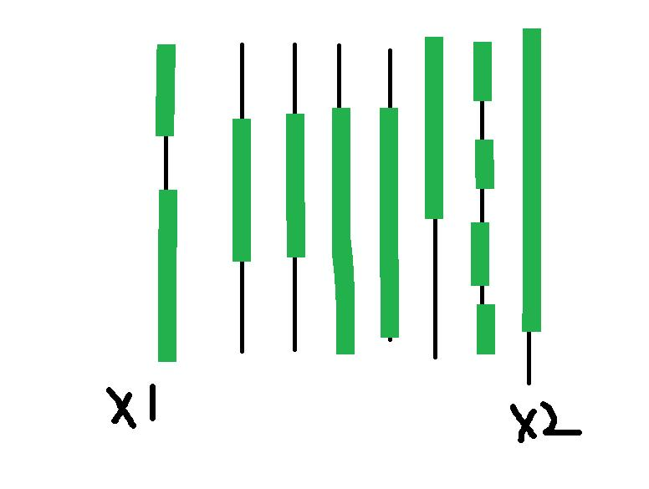绿色部分是统计出增加的部分。
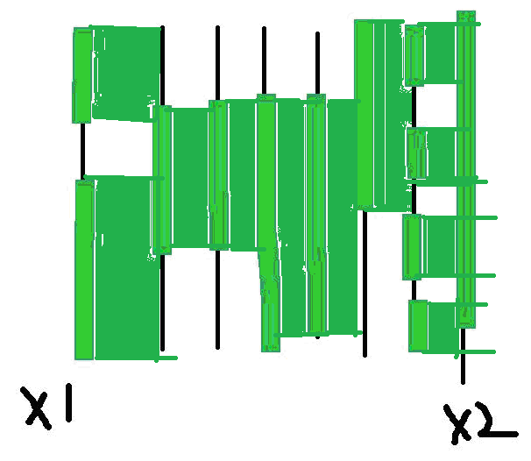绿色部分就是我们要统计的面积。
图画得太丑对不起大家。容易看出，我们只要在面积加上上一次的增加值*(x[i+1]-x[i])就可以了。
最后，统计每个x坐标上增加了多少不必用线段树，为了节省空间，用并查集，每个点记录如果它被覆盖了，那么上面的第一个没被覆盖的点在哪里。如果看不懂的话，请直接看程序中的find过程。
最后，为了编程方便，我把x轴上的段从点变成了格子，而y轴上的还是点。同时在离散的时候不仅要离开x1,x2，还需要加入x2+1，原因是我们需要在统计的时候告诉程序“这个矩形结束了”，因为程序会在x2+1遇到空白的一段。
注意：PASCAL使用者不要使用integer，ural中integer=longint，请使用smallint。
1147.pas

1519 Formula 1
状态压缩动态规划
题解请看
陈丹琦《基于连通性状态压缩的动态规划问题》。

